NOM, Prénom : classe : date :
Capacités évaluées :  - 1 OOOO / - 2 OOOO / - 3 OOOO / - 4 OOOO / - 5 OOOO  - 6 OOOO / - 7 OOOO / - 8 OOOO / - 9 OOOO / - 10 OOOO | REF : A6101
Compétence mise en jeu :Savoir recenser les éléments présents dans l'environnement

Problème : Que trouve-t-on dans notre environnement proche ?

Consigne : Par groupes de 4 personnes, Complétez les documents suivants à partir de vos observations et de vos relevés sur le terrain.(Toutes les documents doivent être complétés).

- Sur le photo aérienne du collège, placer la position des points d'observation 1 et 2 en respectant la légende .
- Sur la rose des vents indiquez le Nord en utilisant la boussole.

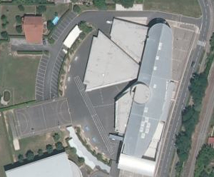 |   Légende  Point d'observation n°1:    Point d'observation n°2:  

- Sur le terrain, à chaque point d'observation , mesurer à l'aide des instruments et relever dans le tableau, la luminosité, l'hygrométrie et la température.

- Relevez aussi tous les éléments que vous pouvez observer : Vous pouvez photographier les éléments avec votre appareil portable.

 | Orientation | Hygrométrie (en %) | Température (en °C) | Luminosité (Klux) | Éléments observés
Point n°1
Point n°2

Objectif: j'ai réussi si: j'ai placé correctement la position des sites d'observation sur le plan et compléter l’ensemble des cases du tableau.

En classe :

Trier les éléments observés dans trois catégories différentes.
Catégorie 1 : | Catégorie 2 : | Catégorie 3 :

Donner un nom à chaque catégorie

BILAN :

…....................................................................................................................................................................................…....................................................................................................................................................................................…....................................................................................................................................................................................…....................................................................................................................................................................................…....................................................................................................................................................................................…....................................................................................................................................................................................…....................................................................................................................................................................................…....................................................................................................................................................................................

